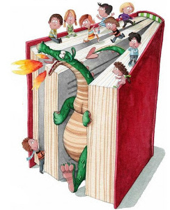
Z okazji XVIII Tygodnia Bibliotek - Biblioteka Szkoły Podstawowej nr 10 w Puławach ogłasza konkurs na:
„Najciekawszą zakładkę do książki”

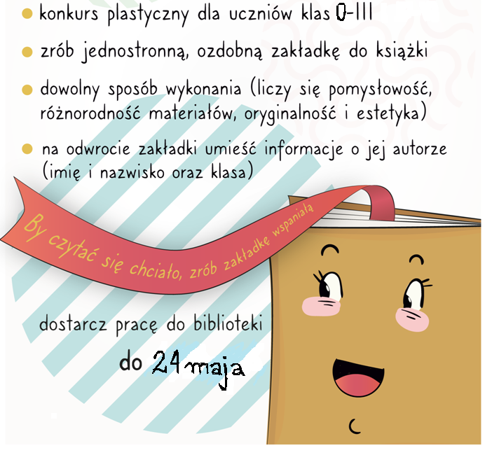

Na zwycięzców czekają nagrody!!!
Serdecznie zapraszam! Bibliotekarz-Anna Mazurkiewicz
REGULAMIN KONKURSU: „Najciekawsza zakładka do książki”
- Organizator: Biblioteka Szkoły Podstawowej nr 10 w Puławach

- Cele konkursu:
• zainteresowanie dzieci książką,
• rozwijanie zdolności manualnych, plastycznych dzieci,
• rozwijanie wyobraźni twórczej dzieci,
• kształtowanie poczucia estetyki,
• rozbudzanie świadomości poszanowania książek.
- Warunki udziału w konkursie:
• uczestnikami konkursu mogą być uczniowie klas 0-3 Szkoły Podstawowej nr 10 w Puławach,
• warunkiem uczestnictwa w konkursie jest dostarczenie prac do biblioteki szkolnej,
• prace powinny mieć postać zakładki do książki,
• zakładki mogą być wykonane w dowolnej płaskiej technice plastycznej,
• do konkursu zgłaszane są prace indywidualne, samodzielnie wykonane,
• do każdej zgłoszonej do konkursu pracy należy dołączyć informacje: imię i nazwisko dziecka oraz klasę.
- Kryteria oceny prac:
• pomysłowość,
• oryginalność ujęcia tematu,
• estetyka wykonania pracy,
• samodzielność wykonania.
- Terminy:
• prace należy dostarczyć do dnia 24 maja 2021 r.,
• ogłoszenie wyników konkursu odbędzie się w 28 maja 2021r.
- Postanowienia końcowe:
• do udziału w konkursie nie dopuszcza się prac, które nie spełniają powyższych warunków,
• Organizator nie zwraca prac dostarczonych na konkurs,
• prace konkursowe oceniać będzie jury powołane przez Organizatora,
• laureaci otrzymają dyplomy i nagrody,
• w sprawach spornych wynikających z interpretacji regulaminu, ostateczną decyzję podejmuje Organizator w porozumieniu z jury,
• Organizator zastrzega sobie prawo do ekspozycji i publikacji nagrodzonych i wyróżnionych prac bez dodatkowej zgody autorów,
• administratorem danych osobowych udostępnianych przez uczestników konkursu będzie Organizator; dane te mogą być wykorzystane tylko i wyłącznie w celach związanych z konkursem.

